**Análisis y Desarrollo de Sistemas de Información**

**Ficha: 2374504**

**Luis Gustavo Reyes Latorre**

**Manuel Enrique Ramos Pérez**

**Diseño de arquitectura de software y hardware para el Sistema de información en Desarrollo**

**16 de abril del 2022**

**AP05-AA6-EV02. Diseño de arquitectura de software y hardware para el Sistema de**

**Información en Desarrollo.**

Introducción

A nivel de logística existen paradigmas sobre la sistematización, las micro, pequeñas

y medianas empresas independientes, no invierten en TICS para mejorar su productividad

y competitividad, por posibles razones: costos, capacitación, temor a usar herramientas

informáticas y miedo a retraso de productividad laboral poniendo en posible riesgo la

continuidad de la empresa.

Debido a que la mayoría de las empresas no cuentan con una herramienta

sistematizada para poder romper paradigmas y temores se decide plantear una solución

que permita remediar estos inconvenientes de forma muy fácil e interactiva amigable con

el usuario el uso de software, facilitando el manejo de herramientas asegurando la

información y contribuyendo de forma amigable con el medio ambiente

Propósito el propósito del presente documento es definir los requerimientos del sistema

(CONTROL DE INVENTARIO) cómo se ha denominado para el ingreso y salida de autos y su respectivo informe de procesos y facturación logrando que el cliente sienta confianza y reciba un

informe detallado sobre su auto para satisfacer al cliente.

Alcance el software CONTROL DE INVENTARIO será utilizado por empleados de la empresa INNOVENT, el alcance que tendrá es facilitar a la empresa y al cliente una forma más ordenada de ver el auto y más detallada, proporcionando un informe

completo sobre la hora de entrada y salida del vehículo, si fue lavado o si fue separado un

cupo para su estacionamiento.

El proyecto tiene como alcance el desarrollo e implementación de una herramienta que

mejore cada uno de los procesos que se ejecutan dentro del área de almacén, dichos proceso

se especifican de la siguiente manera:

Administrar información preliminar:

Registrar y administrar cuentas de usuarios.

Asignar permisos de acceso a las cuentas de usuarios.

Registrar y administrar los registros de la empresa

Registrar y administrar datos del Cliente

Registrar y administrar datos del vehículo.

Registrar y administrar datos de la compañía aseguradora (corresponde a la

aseguradora por daños en la empresa).

Realizar el registro de la información obtenida en base servicio solicitado por el respectivo cliente:

Definir los procesos de mano de obra que se realizarán

Realizar el registro de facturación

Imprimir Factura

**Ámbito del Sistema de Información.**

Actualmente la empresa INNOVENT no cuenta con un sistema de

información que le permita controlar horarios de ingreso, salida de los vehículos como se

verán relacionados en este documento para el desarrollo del sistema requerido y así

agilice los respectivos procesos.

Cabe aclarar que el sistema de información mostrará y emitirá los valores establecidos de

cobros de acuerdo con tarifas establecidas previamente.

Definiciones, Acrónimos, y Abreviaturas CONTROL DE INVENTARIO

Nombre del software que hace referencia a los productos que entran a la bodega y el software que permite registrarlos.

Sistemas De Información: es un conjunto de elementos orientados al tratamiento y

administración de datos e información, organizados y listos para su uso posterior,

generados para cubrir una necesidad o un objetivo

Recolectores De Información: también conocido como sensor, es el responsable de la

recogida de información de los equipos por el sistema de detección

Analistas De Información: son aquellas personas en el proceso de decodificar los datos

que contiene un documento específico, a través de operaciones de procesamiento, que

permitan el acceso y recuperación de datos, en aras de traducirlo posteriormente a un

lenguaje entendible, el cual es llamado epígrafe, a fin de realizar con un nuevo

documento, llamado producto.

Software: conjunto de programas y rutinas que permiten a la computadora realizar

determinadas tareas.

Desarrolladores De Softwares: es un programador o una compañía comercial que se

dedica a uno o más aspectos del proceso de desarrollo de software. Se trata de un ámbito

más amplio de la programación.

Implementación: poner en funcionamiento o llevar a cabo una cosa determinada.

Tecnologías: también conocidas como TIC, son el conjunto de tecnologías desarrolladas

para gestionar información y enviarla de un lugar a otro. Abarcan un abanico de

soluciones muy Amplio.

Requerimientos: el estándar IEEE 830-1998 para el SRS (en inglés) o ERS (Especificación de

requerimientos de software) es un conjunto de recomendaciones para la especificación de

los requerimiento o requisitos de software el cuál tiene como producto final la

documentación de los acuerdos entre el cliente y el grupo de Desarrollo.

Usuario: persona que tiene el derecho de usar de una cosa ajena con unas limitaciones

determinadas.

Interfaces De Usuarios (UI): es el medio con que el usuario puede comunicarse con una

máquina, equipo, computadora o dispositivo, y comprende todos los puntos de contacto

entre el usuario y el equipo.

Admin (Administrador): es un usuario de software con permisos de Administrador

Formularios: es un documento, ya sea físico o digital, diseñado para que el usuario

introduzca datos estructurados (nombres, apellidos, dirección, etc.) en las zonas

correspondientes, para ser almacenados y procesados posteriormente

Datos: son la representación simbólica, bien sea mediante números o letras de una

recopilación de información la cual puede ser cualitativa o cuantitativa, que facilitan la

deducción de una investigación o un hecho

Capturas De Datos: es la información que se pide ingresar en un formulario de software

Base De Datos (DB / Data Base): es un sistema formado por un conjunto de datos

almacenados en discos que permiten el acceso directo a ellos y un conjunto de programas

que manipulen ese conjunto de datos. Cada base de datos se compone de una o más

tablas que guarda un conjunto de datos

MySQL: es un sistema de administración de bases de datos (Data Base Management

System, DBMS) para bases de datos relacionales. Así, MySQL no es más que una aplicación

que permite gestionar archivos llamados de bases de datos.

Reportes: es un documento o un escrito que se emplea para dar a conocer algo. A través

de los reportes se transmiten distintos tipos de informaciones, con fines muy diversos

Informes: es un documento escrito en prosa informativa (científica, técnica o comercial)

con el propósito de comunicar información del nivel más alto en una organización. Por

consiguiente, refiere hechos obtenidos o verificados por el autor

Impresiones: se refiere a la frecuencia con la que se muestra su anuncio. Una impresión se

cuenta cada vez que su anuncio aparece en una página de resultados de la búsqueda o

en otro sitio

Documentos: es un testimonio material de un hecho o acto realizado en funciones por

instituciones o personas físicas, jurídicas, públicas o privadas, registrado en una unidad de

información en cualquier tipo de soporte (papel, cintas, discos magnéticos, fotografías,

etc.) en lengua natural o convencional

Soportes: es algo, ya sea físico o simbólico, que sirve como sustento o puntal

Procesos: es un conjunto de actividades planificadas que implican la participación de un

número de personas y de recursos materiales coordinados para conseguir un objetivo

previamente identificado

Gestión De Datos: es el desarrollo y ejecución de arquitecturas, políticas, prácticas y

procedimientos que gestionan apropiadamente las necesidades del ciclo de vida completo

de los datos de una empresa

Filtrados: método de búsqueda rápida dentro de un software de un dato en especifico

Archivos PDF: (sigla del inglés Portable Document Format, «formato de documento

portátil») es un formato de almacenamiento para documentos digitales independiente de

plataformas de software o hardware. Este formato es de tipo compuesto (imagen

vectorial, mapa de bits y texto)

Sistematizar: organizar un conjunto de elementos de manera que formen un sistema

Backups: es una copia de los datos originales fuera de la infraestructura que se realiza con

el fin de disponer de un medio para recuperarlos en caso de su pérdida

Almacenar: guardar cosas en un almacén u otro lugar, generalmente de forma ordenada,

para poder disponer de ellas cuando se necesite o convenga

Digitar: consiste en escribir los datos utilizando el teclado de las computadoras, para

ingresarlos según la clase de tarea a realizar y de acuerdo con los programas o aplicaciones

(software) que se utilicen

SHI: STAKEHOLDER INTERNO

SHE: STAKEHOLDER EXTERNO

RF: Requerimiento Funcional

RNF: Requerimiento No Funcional

DataLost: es el efecto de Perdida de los Datos

Mockups: son fotomontajes que permiten a los diseñadores gráficos y web mostrar al

cliente cómo quedaran sus diseños. Tanto si es un logotipo, como una tarjeta de visita, un

folleto, aplicación o una página web

**Auxiliar en Sistemas:**

se desempeña en actividades productivas relacionadas con el

ensamblaje, mantenimiento, actualización, instalación y configuración de computadores,

mantenimiento correctivo y preventivo de Software y Hardware y diseño de paginas web

**Técnico en Sistemas:**

es la persona encargada del mantenimiento, supervisión,

reparación, creación de scripts, automatización de tareas sobre los servidores y sus

sistemas operativos y aplicaciones

**Tecnólogo en sistemas:**

estará en la capacidad de crear su propia empresa; analizar,

diseñar, desarrollar, implementar y auditar soluciones informáticas en diversas

organizaciones en el área de soporte técnico, desarrollo de software, mantenimiento y

administración de redes

**Ingeniero en Sistemas:**

es un campo de la ingeniería que se encarga del diseño, la

programación, la implantación y el mantenimiento de sistemas. Utiliza un enfoque

interdisciplinario que permite estudiar y comprender la realidad, con el propósito de

implementar u optimizar sistemas complejos

Apreciación Global En este documento encontraremos a continuación la perspectiva del software

**CONTROL DE INVENTARIO**

y sus requerimientos, funciones y características del usuario.

**Visión General El factor que afectaría al software**

CONTROL DE INVENTARIO es la falta de capacitación sobre software y su importancia para crecer como empresa y lo necesario que es para avanzar como empresa. Pero pensando en esta problemática se haría unas capacitaciones sobre emprendimiento y la importancia de un software para avanzar en este mundo que cada vez es más digital

**Perspectivas del Producto**

Este software en su parte operativo es independiente y autónomo, con relación a otros

productos es más amigable con el usuario y muy sencillo de manejar.

**Funciones del Producto**

El software CONTROL DE INVENTARIOS tiene como funciones, registrar ingreso y salida de todos los artículos del área correspondiente, registrar clientes con pagos por mensualidad mostrando a

sus clientes organización y fluidez en la operatividad.

**Características de Usuario**

Las características que debe de tener un usuario de CONTROL DE INVENTARIO

es una ofimática básica, no necesita ser un experto en informática su diseño y manejo son

demasiado sencillos.

**Restricciones**

Debe Tener un usuario y una contraseña obligatoriamente que le permita el acceso al

Sistema el sistema operativo debe contar con un sistema operativo como mínimo Windows 10 en

adelante.

**Suposiciones y Dependencias**

Lo que se necesitaría es que el sistema operativo sea Windows 10 o superior no importa

las combinaciones o interrelaciones de Windows 10 con Windows en adelante ya que

cada usuario puede tener versiones diferentes siempre y cuando sean Windows 10 en

adelante, el software corre bajo Windows 7 pero actualmente por parte de la empresa

Microsoft no brinda soporte al mismo sistema operativo, lo que hace que quede en un

corto tiempo fuera de mercado.

**Arquitectura del Software**

Metas y restricciones de la Arquitectura El producto final, será un software basado en un sistema de información hecho a la medida para la empresa con Razón Social:

que suplirá la necesidad de sistematizar los procesos administrativos mencionados anteriormente y que en la actualidad se llevan o realizan de forma manual.

El software para desarrollar optimiza eficazmente el proceso de los datos anteriormente

realizados manualmente en los siguientes aspectos:

Contará con una base de datos (DB / Data Base), en la que se almacenará los datos

capturados en los diferentes formularios del programa.

Mostrará en tiempo real, los reportes requeridos por el usuario del Sistema.

Contará con un sistema de consultas según criterios ingresados por el administrador

del sistema.

La restricción de tiempo se dará igual o inferior a 18 meses según lo establecido en el

tiempo de la formación virtual titulada.

La restricción de costo en mi inversión como autor de este proyecto será

aproximadamente de $2.000.000. Estos fondos son propios y si el software es licenciado

podría recuperar la inversión en un lapso inferior a un año, y generar un ingreso mensual

fijo (incluido el mantenimiento) y un ingreso anual variado (incluido la edición o

actualizaciones técnicas del software).

La restricción de alcance es desarrollar el software para poner en funcionamiento todo lo

acordado en la recolección de la información ya analizada y estructurada.

Reutilización No aplica por el momento.

**Vista lógica**

El sistema de información está compuesto en diferentes módulos o subsistemas los cuales

agrupan funcionalidades similares del sistema, que a pesar de ser divididas mediante

paquetes, estos se comunican entre sí para proporcionar la funcionalidad total del

sistema.

Por otro lado, la vista lógica define también el tipo de arquitectura lógica (número de

capas) en la que se basa el sistema de información.

**Arquitectura de software**

**IDENTIFICACION DE SUPSISTEMAS**

**ESTRUCTURACION POR CAPAS**

|  |  |  |
| --- | --- | --- |
| **CAPA DE USUARIO** | **POCESAMIENTO LOGICO** | **CONEXIÓN A DATOS** |
|  |  |  |

**DIAGRAMA DE DISEÑO**

**Vista del proceso**

Para mi caso, se representan 6 diagramas de secuencia para los casos de uso más

representativos del sistema de información que corresponden a los procesos de registro

de Empleados, Servicios, Empresa, Facturas.

**Diagramas de secuencia**

**Interfaces de usuario**

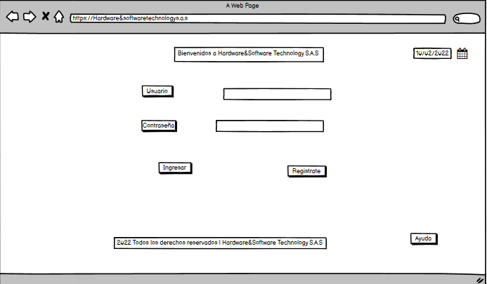

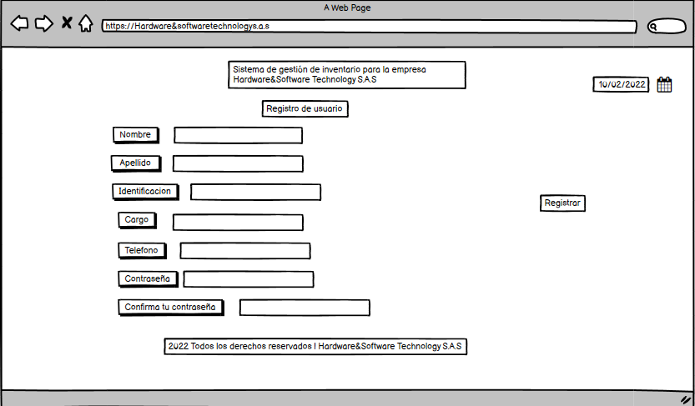

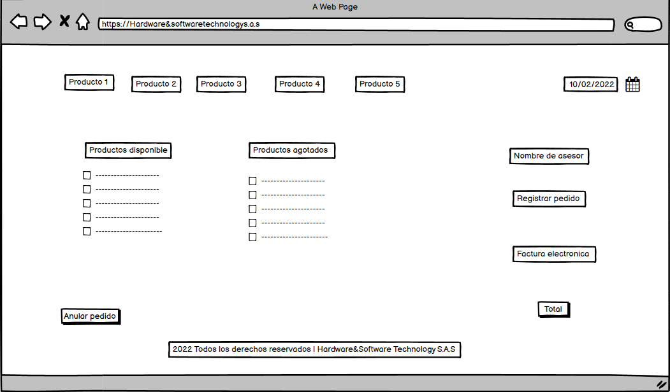

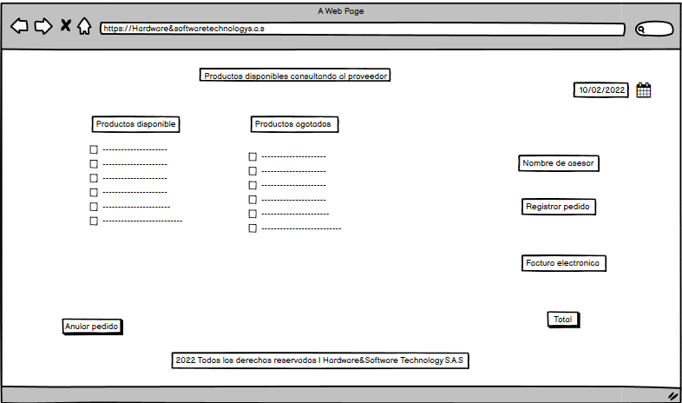

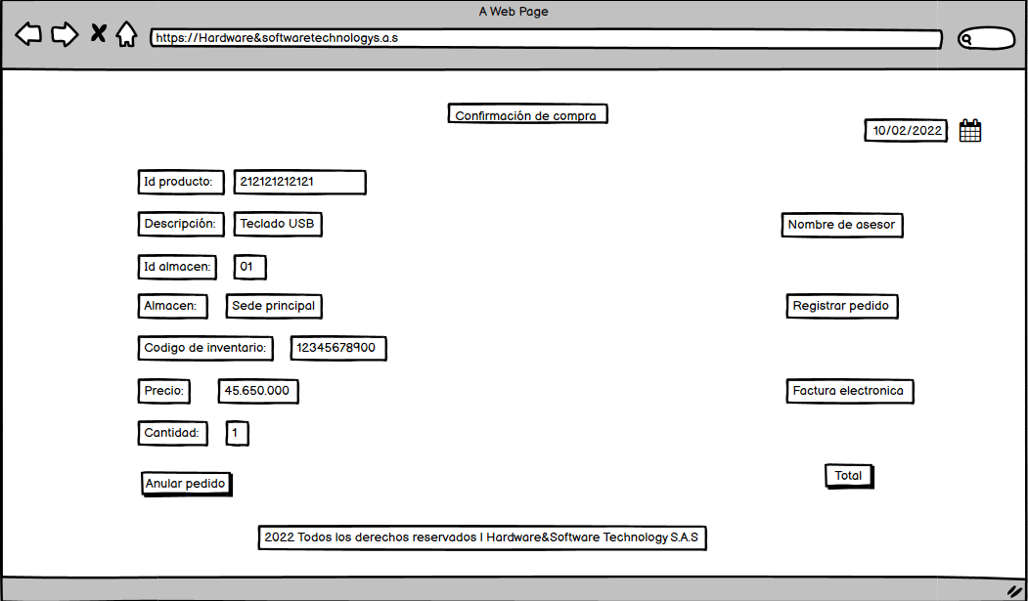

**Modelo de paquetes**

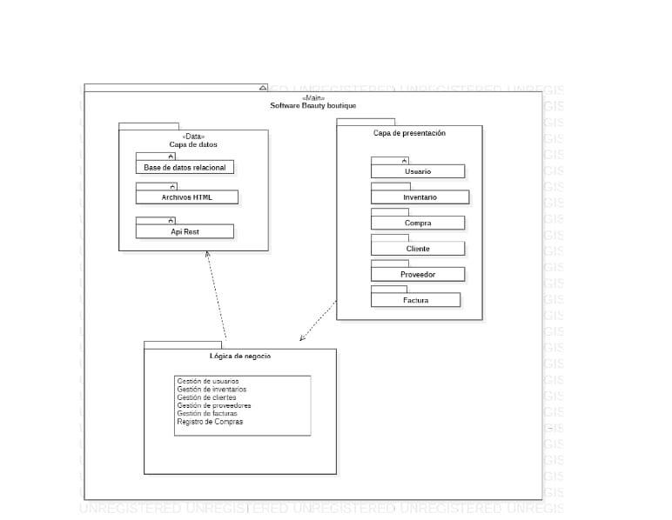

**Modelo de secuencias**

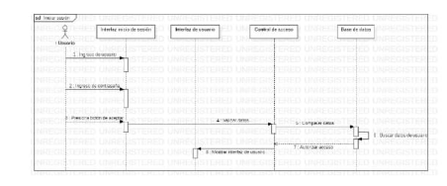

**Modelo de actividades**

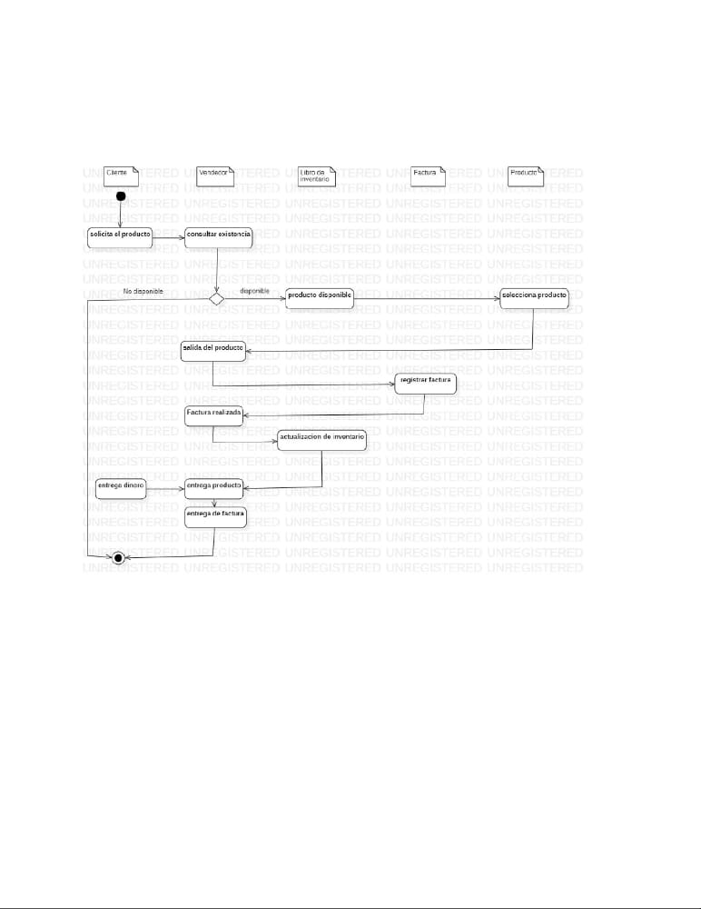

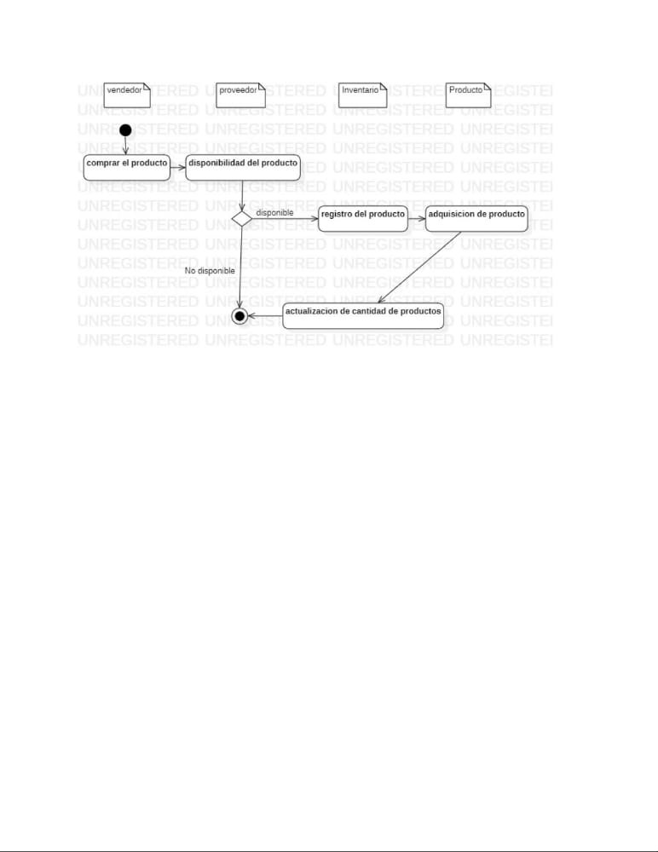

**Arquitectura de hardware**

**Modelo de componentes**

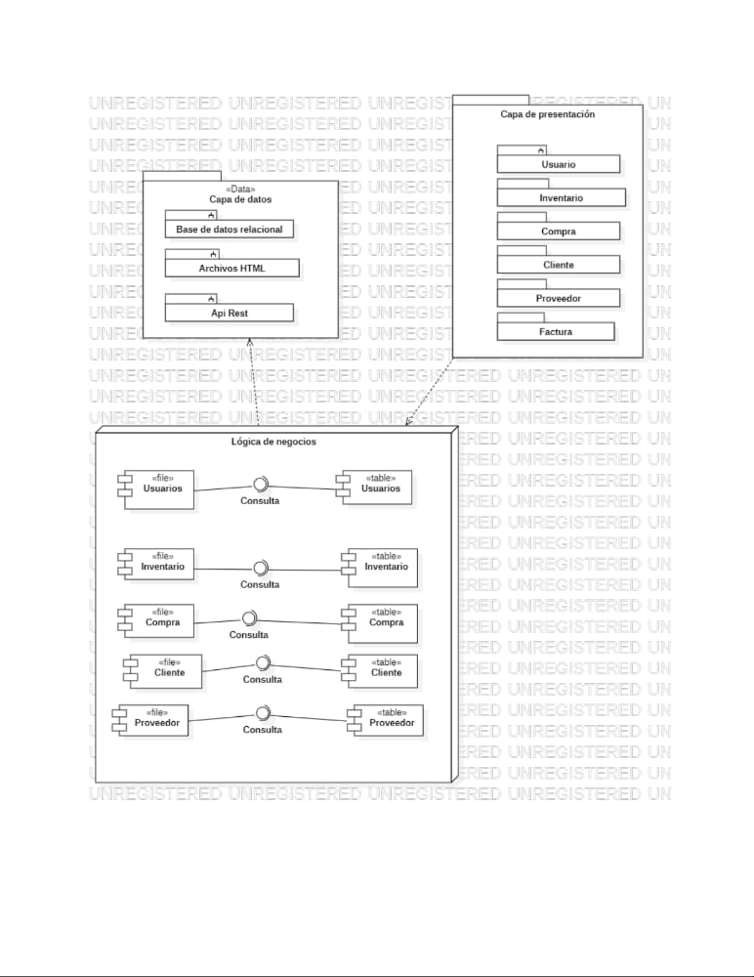

**Modelo de despliegue**

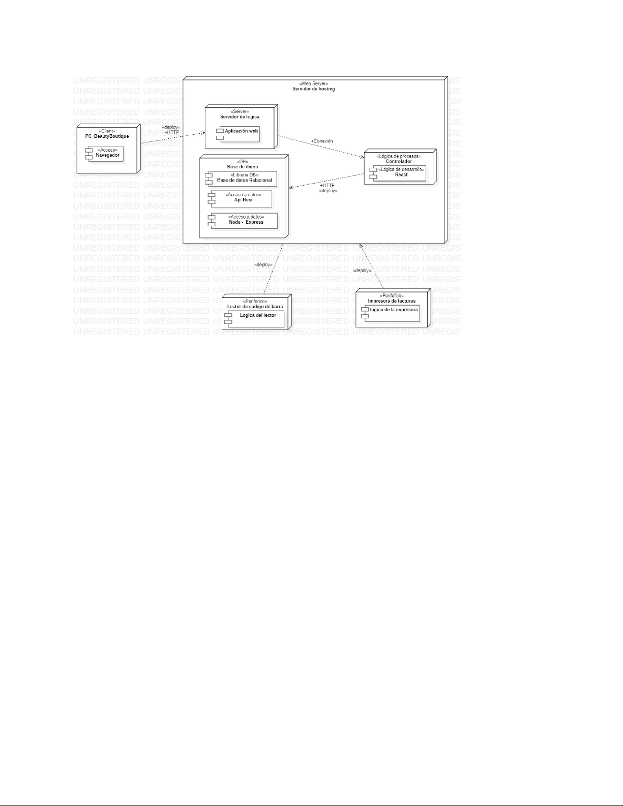

**Vista de datos**

En la vista de datos encontraremos el modelo relacional de la base de datos que hace

parte de la arquitectura de datos lógica del sistema de información.

**Vista de seguridad**

Conforme se menciona, contar con un software que demuestre una solución integral

a las demandas actuales de la empresa con Razón Social INNOVENT,

eliminará la necesidad de añadir tareas a terceros.

Esto generaría un considerable ahorro en términos de costo, tiempo y esfuerzo, que

inicialmente podría estimarse de la siguiente manera:

El manejo de la información procesada de esta empresa dedicada a la prestación de

servicios que requiera otra empresa, estaría precisa, justo en el tiempo indicado y se

manejaría de forma eficaz en el momento que se requiera.

Seguridad, seguimiento y control de la información, destacándose: Datos personales

de la administración, empleados, clientes y facturas.

**Mecanismo de autenticación a implementar**

El usuario del sistema (CONTROL DE INVENTARIO

se deberán autenticar mediante un usuario y contraseña previamente asignados.

El usuario y la contraseña deberán ser generadas por el Tecnólogo o Administrador del

sistema y ésta quedará implementada hasta el último día del empleado (usuario del

sistema) en la empresa.

Además, la información es consultada y verificada en la base de datos.

**Cifrado de datos – tipo algoritmo a implementar**

Blowfish: En criptografía, Blowfish es un codificador de bloques simétricos, diseñado

Por Bruce Schneider en 1993 e incluido en un gran número de conjuntos de codificadores y

productos de cifrado. No se han encontrado técnicas de criptoanálisis efectivas contra el

Blowfish. Sin embargo, se ha dado más atención a la decodificación de bloques con

bloques más grandes, como AES y Twofish - Schneier diseñó Blowfish como un algoritmo de uso general, que intentaba reemplazar al antiguo DES y evitar los problemas asociados con otros algoritmos. Al mismo tiempo, muchos otros diseños eran propiedad privada, patentados o los guardaba el gobierno.

Schneier declaró “Blowfish no tiene patente, y así se quedará en los demás continentes.

El algoritmo está a disposición del público, y puede ser usado libremente por cualquiera”.

**Vista de Implementación**

Herramientas de Desarrollo e implementación

1. Plataforma multifuncional JAVA orientado a objetos

2. IDE NetBeans programación orientada a objetos

3. Motor de Base de Datos MySQL

4. Sistema Operativo Windows

5. Variación de versiones de plataformas NetFrameworks

6. DLL o Librerías compatibles y sugeridas con el entorno del Sistema de Información

**Paquetes/Componentes**

Despliegue de las tres capas estarán organizadas en una sola Laptop, la cual es del uso laboral del

Propietario / Administrador de dicha empresa.

Esto quiere decir, que esta PC es de rendimiento idóneo al comunicarse con sus

dispositivos o elementos internos requeridos por el software entre en su funcionamiento.

Requisitos Mínimos en Hardware:

✓ Procesador de 2 Núcleos de 2.6 Mhz o superior

✓ Memoria RAM de 4 Gb o superior

✓ Disco Duro-SATA de 320 Gb de 5200 RPM o superior

✓ Impresora Térmica tipo Pos